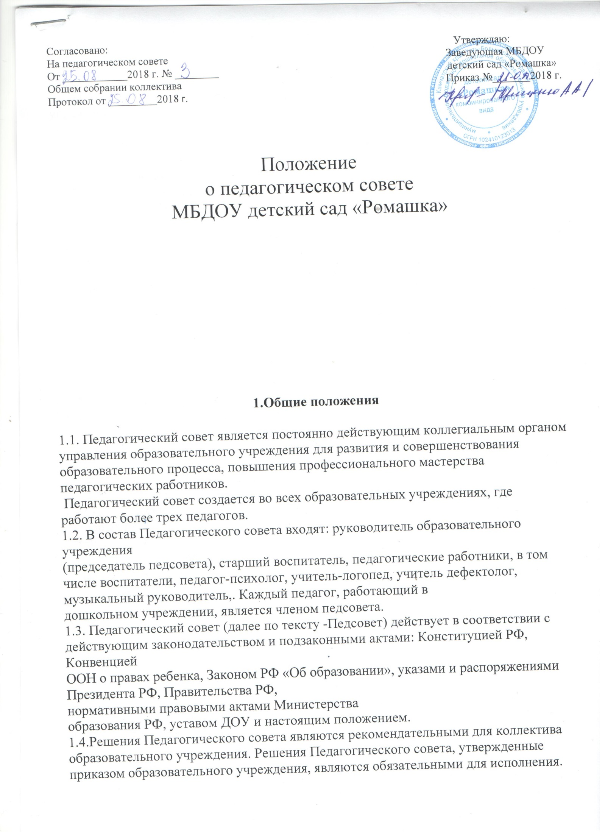

2. Цели Педагогического совета

2.1. Демократизация системы управления дошкольным учреждением.
2.2. Представление профессиональных интересов педагогических работников в управлении образовательной деятельностью.

3. Основные задачи и содержание работы Педагогического совета

Главными задачами Педагогического совета являются:
3.1. реализация государственной политики по вопросам образования;
3.2.определение стратегии развития дошкольного
учреждения;
3.3.разработка содержания работы по общей методической теме образовательного
учреждения;
3.4.ориентация деятельности педагогического коллектива учреждения на
совершенствование и решение вопросов по организации образовательного процесса;
3.5.объ
единение усилий педагогического коллектива по решению задач
совершенствования образовательной работы с детьми;
3.6.обеспечение взаимодействия всех категорий работников, родителей, направленного на сохранение и укрепление здоровья воспитанников;
3.7.стимулирование педагогов на самообразование и использование в практике
достижений педагогической науки и передового педагогического опыта;
3.8.повышение педагогического мастерства и развитие творческой личности;
3.9.ознакомление с достижениями педагогической науки и передовым педагогическим
опытом и внедрение их в практическую деятельность ДОУ.

4. Функции Педагогического совета

4.1. Педагогический совет обсуждает и производит выбор различных вариативных
примерных программ дошкольного образования, рекомендованных Министерствами
образований РФ, принимает годовой и календарный план работы; решает другие вопросы,
касающиеся организации воспитательно - образовательного процесса
4.2. Определяет стратегию педагогического процесса дошкольного учреждения(основные образовательные направления развития).
4.3. Отбирает и анализирует образовательные программы для использования в работе
дошкольного учреждения.
4.3. Организует выявление, обобщение, распространение и внедрение передового
педагогического опыта.
4.5. Рассматривает вопросы инновационных процессов, связанных с внедрением новых педагогических технологий, проектов, программ.
4.6. Рассматривает вопросы повышения квалификации, переподготовки и аттестации
педагогических кадров.
4.7. Рассматривает вопросы организации дополнительных образовательных услуг.
4.8. Решает вопросы о проведении в дошкольном учреждении (группе) опытно-
экспериментальной работы по решению актуальных педагогических проблем.
4.9. Определяет направления взаимодействия дошкольного учреждения с
инфраструктурой округа, города.
4.10. Рассматривает иные вопросы деятельности дошкольного учреждения,
непосредственно связанные с образовательной деятельностью и не отнесенные к
компетенции заведующего и других органов самоуправления.

5. Типы и формы Педагогического совета

5.1. По методике проведения Педагогические советы могут быть традиционные
классические, традиционные -интенсифицированные, нетрадиционные.
5.2. По составу участников педсовет может быть: постоянным (весь педагогический коллектив); расширенным (с участием родителей и представителей заинтересованных
организаций); объединенным (с педагогическим коллективом другого дошкольного учреждения, решающим одну проблему с педагогами школы). малым (с ограниченным составом участников).
5.3. По месту и роли в образовательном процессе педсовет может быть:
-тактическим;
-стратегическим;
-итоговым;
-внеочередным;
-по итогам проверок и предписаний вышестоящих организаций.

6. Организация деятельности Педагогического совета

6.1. Педагогический совет выбирает из своего состава секретаря, который ведет
протоколы. Секретарь педсовета работает на общественных началах. Протоколы
педагогических советов подписываются председателем и секретарем.
6.2. Членами педсовета являются все категории педагогических работников дошкольного учреждения, медицинские работники, а также в него могут входить представители
родительской общественности с правом совещательного голоса.
6.3. На заседания могут приглашаться представители общественных организаций,
учителя школ. Лица, приглашенные на заседание педагогического совета, пользуются
правом совещательно о голоса.
6.4. Педагогические советы проводятся в соответствии с планом работы дошкольного
учреждения, но не реже четырех раз в год.
6.5. На заседании педагогического совета используются активнее формы деятельности
педагогов: деловые игры, экспресс - опросы, интеллектуальные, педагогические разминки, решение психолого-педагогических задач и др.
6.6. Педагогический совет принимает решения по обсуждаемым вопросам открытым
голосованием большинством голосов присутствующих при условии, что на заседании
присутствовало не менее 2/3 от всех членов. При равном количестве голосов решающим является голос председателя педагогического совета.
- решения педагогического совета обязательны для исполнения всеми членами
педагогического коллектива
6.7. Решения должны носить конкретный характер с указанием сроков проведения
мероприятий и ответственных за их исполнение.
6.8. Организацию работы по выполнению решений осуществляет председатель и
ответственные лица, указанные в решении, которые привлекает к этой работе
администрацию, медицинских работников, членов коллектива и общественность
дошкольного учреждения. На очередных заседаниях необходимо доложить о реализации принятых решений.
6.9. Члены педагогического совета имеют право вносить на рассмотрение вопросы,
связанные с совершенствованием деятельности дошкольного учреждения.
6.10. Каждый член педагогического коллектива дошкольного учреждения обязан
посещать его заседания, активно участвовать в подготовке к работе педагогического
совещания, своевременно выполнять принятые решения.
6.11. Руководитель образовательного учреждения в случае несогласия с решением
Педагогического совета приостанавливает выполнение решения, извещает об этом
учредителя учреждения, который в трехдневный срок при участии заинтересованных
сторон обязан рассмотреть данное заявление, ознакомиться с мотивированным мнением большинства членов Педагогического совета и вынести окончательное решение по спорному вопросу.

7. Функции председателя

7.1. Организует деятельность Педагогического совета.
7.2. Определяет повестку заседания и информирует не менее чем за десять дней до срока проведения о предстоящем заседании.
7.3. Контролирует выполнение решений предыдущего педагогического совета.
7.4. Отчитывается о результатах деятельности Педагогического совета
перед Советом дошкольного учреждения, учредителем, отделом образования.

8. Права и ответственность Педагогического совета

8.1. Педагогический совет
имеет право:
8.1.1.- участвовать в управлении Учреждением;
8.1.2- выходить с предложениями и заявлениями на Учредителя, в органы муниципальной
и государственной власти, в общественные организации.
8.1.3-создавать временные творческие объединения с приглашением специалистов
различного профиля, консультантов для выработки рекомендаций с последующим
рассмотрением их на Педагогическом совете;
8.1.4.-принимать окончательное решение по спорным вопросам, входящим в его
компетенцию;
8.1.5.-принимать, утверждать
положения (локальные акты) с компетенцией, относящейся
к объединениям по профессии;
8.1.6.-в необходимых случаях на заседания Педагогического совета образовательного
учреждения могут приглашаться представители общественных организаций, учреждений, взаимодействующих с данным учреждением по вопросам образования, родители
воспитанников, представители учреждений, участвующих в финансировании данного
учреждения, и др. Необходимость их приглашения определяется председателем
Педагогического совета, учредителем (если данное положение оговорено в договоре
между учредителем и образовательным учреждением). Лица, приглашенные на заседание
Педагогического совета, пользуются правом совещательного голоса.
8.2. Каждый член педагогического совета имеет право:
8.2.1. потребовать обсуждения педагогическим советом любого вопроса, касающегося
педагогической деятельности Учреждения, если его предложение поддержит не менее
одной трети членов педагогического совета;
8.2.3. при несогласии с решением педагогического совета высказать
свое мотивированное
мнение, которое должно быть занесено в протокол.
8.3. Педагогический совет
несет ответственность за:
8.3.1. выполнение годового плана работы;
8.3.2. соответствие принятых решений законодательству Российской Федерации об
образовании, озащите прав детей и родителей;
8.3.3. утверждение образовательных программ, не имеющих экспертного заключения;
8.3.4. принятие конкретных решений по каждому рассматриваемому вопросу, с указанием
ответственных лиц и сроков исполнения.

9.Ведение документации

9.1. Секретарь педагогического совета ведет протоколы своих заседаний, которые
хранятся в документации Учреждения. В протоколе фиксируется ход обсуждения
вопросов, выносимых на Педагогический совет, предложения и замечания членов
педсовета.
В книге протоколов фиксируются: -дата проведения заседания;-количественное присутствие (отсутствие) членов Совета педагогов;-приглашенные (ФИО, должность);
-повестка дня;
-ход обсуждения вопросов;
-предложения, рекомендации и замечания членов Совета педагогов и
приглашенных лиц;
решение.
9.2. Протоколы подписываются председателем и секретарем педагогического Совета.
Нумерация протоколов ведется от начала учебного года. Протоколы педагогического
совета хранятся в соответствии с номенклатурой дел учреждения и передаются по акту.
9.3. Протоколы педагогических советов ведутся на бумажном и электронном носителях.
Протоколы оформляются на бумажном носителе в соответствии с требованиями ГОСТ
6.30-03 в печатном виде, нумеруются постранично, прошнуровываются за каждый год,
скрепляются подписью заведующей и печатью.
9.4. Материалы педагогического совета оформляются в соответствии с повесткой и
подшиваются в специальную папку в соответствии с номенклатурой дел.
9.5. На основании решения педагогического совета заведующий дошкольным
учреждением издает приказ с указанием ответственных и сроков исполнения.

